**Chiếu theo yêu cầu hôm trước**

*Yêu cầu cơ bản*: Mỗi mục code đều phải comment để giúp cho việc đọc code dễ dàng để compile khỏi bị lỗi. Các variable phải thể hiện được nội dung -- Viết chung chung là chém.

Tự lực gánh sinh mỗi người việc > 85-90%, không phải cái gì cũng hỏi. Trước khi hỏi thì tra file SFML rồi hẵng hỏi. Trong đó viết đầy đủ hết rồi

Mục nào mình không quản lý cứ lấy code mẫu làm nền (Hướng dẫn vào ngày mai)

**Mai họp nhóm:**

* Xác định và thống nhất Snake’s Map có bề rộng như thế nào tỉ lệ 16:9 hay 4:3 theo variable N và M (trích dẫn trong code)
* Xác định pixel = … byte để thống nhất khi window.draw
* Xác định công việc và phân công cho mỗi người

1. **Tạo giao diện đầu cuối, thiết kế màn hình (hình ảnh minh họa)**

* Tạo thành một file .exe sao cho click vào là vào được màn hình như bên dưới
* Tạo giao diện bắt đầu khi mới vào chơi game, embedded hình ảnh kèm theo, có thể để dưới dạng gif động, tĩnh như Minecraft
* Tạo các box function như Play, How to Play, Settings và Achievements
* Trọng mục Play tạo 2 chế độ: Easy và Hard (không tạo game) chỉ cần đề cập kiểu chơi như chỉ cần viết: Easy: Snake with low speed beginning … ; Hard : Snake with high speed beginning
* Trong mục How to Play: viết cách chơi … *(đơn giản không?)*
* Trong mục Achievement: Tạo bảng thống kê người chơi với tên và điểm số và SO SÁNH điểm số
* Trong mục Settings: Thiết lập mục giúp người chơi có thể bật tắt nhạc hay đổi giao diện cho đẹp

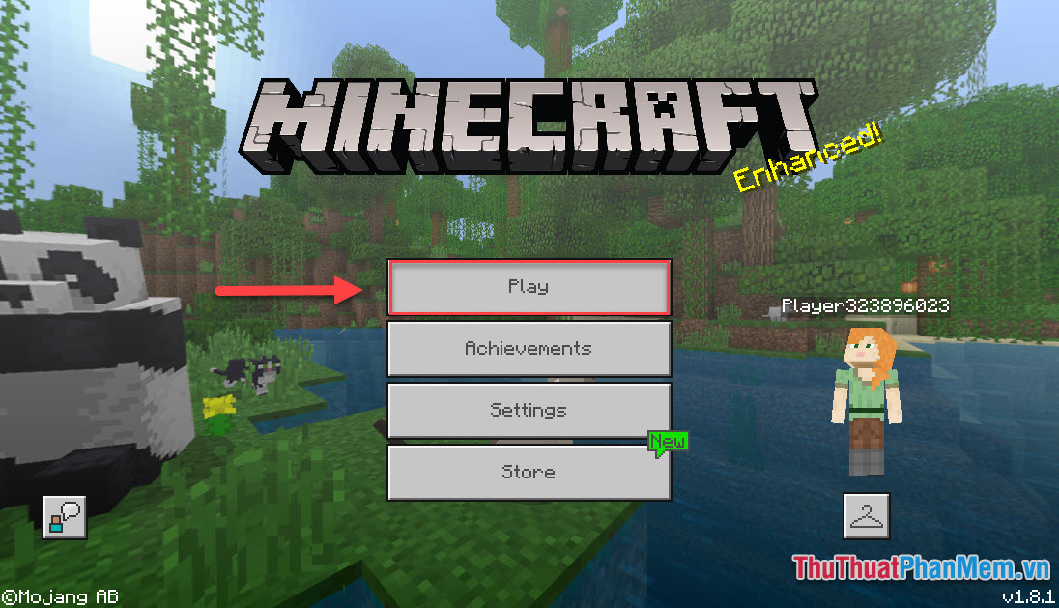

Yêu cầu: Biết các thuật toán để thực hiện tạo các khung, dẫn tới … trò chơi (đọc tutorial trong SFML <https://www.sfml-dev.org/tutorials/2.5/>) Sf:: music, keyboard, isMousePressed, isKEyboardPRessed …

Độ khó (7/10) – Nguyên nhân: Chỉ cần biết đúng algorithm là copy và edit sao cho phù hợp

1. **Tạo giao diện chơi game**

* Tạo Snake’s Map theo thống nhất chung. **Phải chừa hẳn một vùng nhỏ phía trên** để hiển thị tên người chơi, điểm số (score) sau khi ăn trái cây, và thời gian chơi game. Đơn vị tính là (s). Điều chỉnh tốc độ = ‘delay’ variable, Tốc độ easy < Tốc độ hard (cùng thời gian chơi) hay delay (easy) > delay (hard). Tạo nút pause ở góc trái trên màn hình – Có thể Exit & Save; Setting

---- Easy: Rắn xuyên màn hình, cắn vào thân con rắn đều không bị ảnh hưởng. Chướng ngại vật xuất hiện ngẫu nhiên và có quy mô NHỎ và tăng dần. Tốc độ rắn VỪA PHẢI nhưng tăng dần theo thời gian.

----- Hard: Rắn không thể xuyên màn hình, cắn vào thân con rắn đều sẽ gây chết. Chướng ngại vật xuất hiện ngẫu nhiên và có quy mô LỚN và tăng dần. Tốc độ rắn CAO nhưng tăng dần theo thời gian

* Tạo cách thức chết cho rắn và hiển thị màn hình kết thúc. (tạo event hoặc function sao cho rắn die thì xuất màn hình Achievement cùng nút Replay.
* Kiến tạo chướng ngại vật ngẫu nhiên và số lượng chướng ngại vật cũng tăng dần theo thời gian. (chướng ngại vật mẫu thì lấy file black.png làm tạm trước khi có hình ảnh minh họa chính thức)
* Khi chết (dù là easy hay hard) đều phải lưu VĨNH VIỄN time, score và tên người chơi vào achievement

Độ khó: 8.5/10. Lý do: code mẫu đã có, hướng dẫn cũng có nốt.

1. **Tạo function chơi lại, và GUI**

* Khi tạo function chơi lại (nút Replay) cần phải: “Nếu người dùng thoát ra rồi vào lại thì yêu cầu nhập lại tên. Còn nếu chỉ ấn nút Replay đơn thuần thì không cần, repeat ‘name’)
* Thiết kế phần đầu rắn, thân rắn và đuôi rắn riêng biệt theo pixel đã thống nhất.
* Thiết kế trái cây (1 – 3 loại) số lượng tùy theo ngày mai quyết định với điểm số khác nhau. Trái cây phải có hình khác nhau sao cho hấp dẫn người chơi.
* Tìm kiếm link audio (mp3) từ 2 – 5 bài sao cho phù hợp: VD: Hazy Moon - 《Tình Yêu Diệu Kỳ Vietnamese Drum Piano Sound》- Wildfire (Nightcore) -- Two Steps From Hell – Victory -- Khẩu Thị Tâm Phi ..
* Cho tất cả audio vào một folder tên: Music (cùng thư mục mẹ) và viết code chạy từng bài riêng biệt theo thứ tự hoặc để người dùng chọn

Độ khó: 7.5/10 – Lý do: cần mắt thẩm mỹ, code ít và đơn giản

1. Gộp code và thúc đẩy teamwork

* Gộp toàn bộ những gì ba thằng trên làm, hiệu đính code, variable nếu 3 người trên làm sai (Debug rất cực khổ)
* Trả lời các câu hỏi nếu ba người trên thấy không rõ.
* Thúc đẩy công việc nếu 3 người trên không hoàn thành đúng tiến độ.

Độ khó: 9/10 – Lý do: Nếu 1 trong 3 người trên viết sai –> Toang.

**Tư liệu:**

1. Let’s Make 16 Games in C++

(Nguồn: <https://sites.google.com/view/learning-for-everyone/homepage/my-research-project/videos-for-programming-language>)

1. Eric Matthes - Python Crash Course_ A Hands-On, Project-Based Introduction to Programming-No Starch Press (2019) – Part II (Mục tạo nút Play, Score trong Game: Alien Invasion)

(Nguồn: <https://drive.google.com/open?id=1PuVrGNSBq20DPNwaxm2k8Esu6OZnkshr> )

1. Jonathan S. Harbour - More Python Programming for the Absolute Beginner (2011) – Chapter 11

(Nguồn: <https://drive.google.com/open?id=1T7R96NIMNbLX4dDLVybb1Qlawmuv10TH> )

#2 & #3 giống nhau. Lưu ý nhớ convert Python 🡪 C++